Cách làm thạch dừa xiêm ngon
Vào những ngày nắng nóng, được ăn một miếng thạch dừa ngon mát lịm thì còn gì bằng. Để thỏa mãn cơm thèm, hôm nay Tailieu123 xin giới thiệu đến bạn cách làm thạch dừa cực kỳ thơm ngon và đảm bảo vệ sinh.
Mùa hè nóng nực, các món thạch luôn là sự quan tâm hàng đầu với mỗi người. Hiện nay với vô số món thạch lạ và đẹp mắt nhưng dường như cơn sốt với món thạch dừa xiêm vẫn chưa bao giờ hạ nhiệt trong suốt nhiều năm nay. Dưới đây là cách làm thạch dừa cả quả siêu ngon siêu dễ cho cả gia đình nhé.
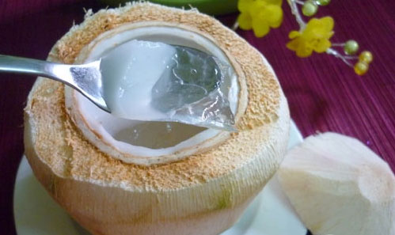
Cách làm thạch dừa đơn giản và đảm bảo vệ sinh
Nguyên liệu làm thạch dừa tại nhà
Với cách làm thạch dừa, bạn cần chuẩn bị các nguyên liệu sau đây:
- 2 quả dừa xiêm (với những bạn thích ngọt đậm và nhiều nước thì có thể thay dừa xiêm bằng dừa lửa).
- 10gram bột rau câu (Có thể chọn bột thạch rau câu dẻo hoặc bột agar, hoặc lá gelatin)
- 100gram đường
- 50ml nước cốt dừa
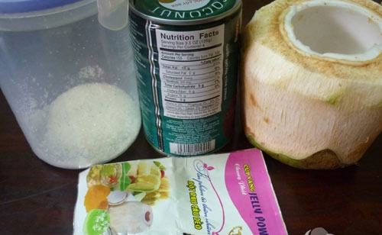
Hướng dẫn làm thạch dừa đơn giản
Bước 1
Dừa mua về, bạn khoét lỗ đổ hết nước dừa ra bát tô. Sau đó dùng dao sắc khoét một khoanh rộng trên quả dừa.
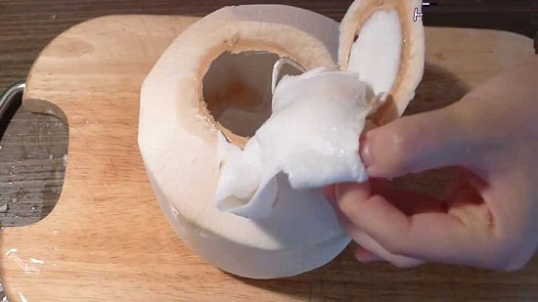
Bước 2
Tiếp theo trộn đều đường với bột rau câu vào với nhau, lưu ý là trộn khô các bạn nhé. Với cách làm thạch dừa, bạn có thể tùy ý gia giảm ở bước này, ví dụ thêm đường nếu muốn ăn ngọt hơn, thêm bột thạch nếu muốn miếng thạch giòn giòn, bớt bột thạch nếu muốn miếng thạch mềm, mát, tan ngay trên đầu lưỡi.
Bước 3
Đổ một phần nước dừa vào nồi, bắc lên bếp đồng thời đổ 2/3 số đường và rau câu vừa trộn vào. Bật lửa vừa và khuấy đều tay để bột không bị vón cục. Đun sôi khoảng 5 phút cho bột tan hoàn toàn.
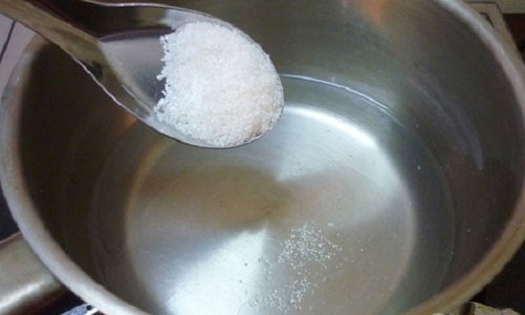
Bước 4
Sau khi hỗn hợp đã sôi, đổ dung dịch nước dừa thạch vào 2/3 trái dừa rỗng rồi cho vào ngăn mát tủ lạnh khoảng 15 – 20 phút cho thạch đông.
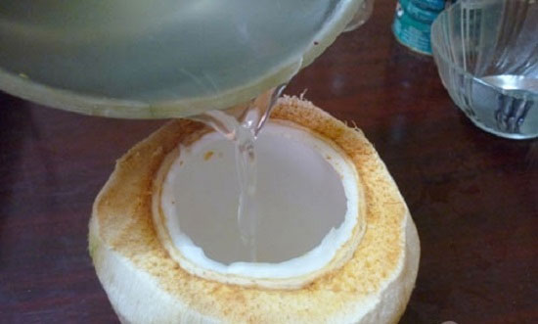
Bước 5
Trong lúc chờ thạch đông, ta tiếp tục cho phần bột thạch và nước cốt dừa còn lại đun sôi trên bếp cho đến khi hỗn hợp quyện vào nhau.
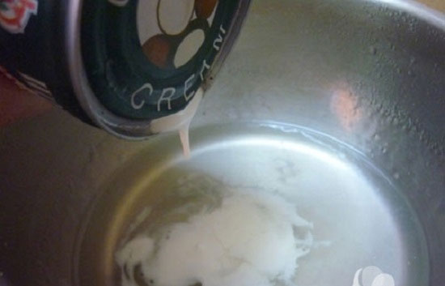
Bước 6
Rót phần thạch cốt dừa vào trong quả dừa lên trên phần thạch trong đã làm lạnh, để nguội rồi cho vào trong tủ lạnh khoảng 1-2 tiếng.
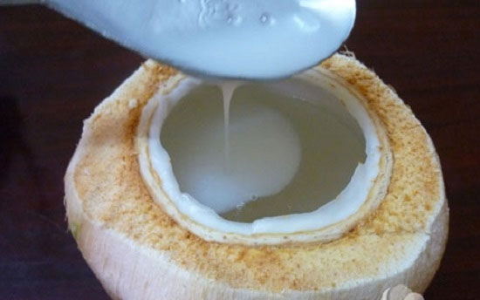
Đến đây thì ta đã gần như hoàn thành đến 90% sản phẩm rồi đấy.
Sau 1-2 tiếng, bạn đã có món thạch quả dừa ngọt mát, thơm ngon chẳng kém gì ngoài cửa hàng và còn vô cùng đảm bảo vệ sinh. Món thạch dừa xiêm trong suốt, thơm mát đặc trưng của nước dừa, mềm mịn, trơn tuột khi vừa chạm vào lưỡi.
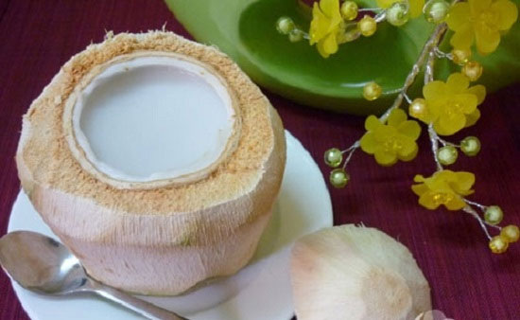
Vào những ngày nắng nóng đổ lửa, bạn vừa đánh vật với thời tiết 40 độ C ngoài trời, về nhà mà được ăn ngay món khoái khẩu này, chắc chắn bạn sẽ thấy sảng khoái và hạ nhiệt tức thì rồi.
Bạn thấy đấy, cách làm thạch dừa rất đơn giản đúng không nào! Chỉ cần bắt tay vào hành động ngay thì không gì là không thể làm được.

